Descriptif type ECOFEU DV ULTRA HPA+

- EXUTOIRES DE FUMEES (DENFC) Double Vantail avec déflecteurs

Exutoire de fumées (DENFC), à double vantail marqué CE selon les normes EN 12101-2:2003, EN 1873+A1:2016. Destiné à être installé dans les couvertures du type « support étanchéité ».

Fourniture d’exutoires de fumées double vantail de type ECOFEU DV ULTRA HPA+ de la société Kingspan Light + Air comprenant :

Une costière en acier galvanisé isolée 15 mm hauteur 350 mm.
Deux cadres ouvrant à 100° en acier galvanisé avec verrouillage haute résistance intégré dans la hauteur.
Deux capots en polycarbonate alvéolaire opalescent / translucide / réduction de chaleur / épaisseur 10 / 16 / 32mm, traité anti UV classement au feu B – s1, d0.
Des déflecteurs de hauteur 500mm.
Un système de commande pneumatique avec vérins pneumatiques munis d’amortisseurs fin de course avec thermofusible taré à 93°C.
Grille RE 1200 Joules Kingspan Light + Air anti-chute et retardatrice d'effraction en fil Ø 6 mm.

T(-15)
Charge descendante : SL250 ou SL600
Charge ascendante : WL 1500

Les DENFC devront être certifiés CE selon la norme EN 12101-2 et conformes à la directive machine.
Classes de performances répondant aux exigences de la réglementation française y compris cycle aération 10000 cycles.
L’entreprise présentera la Déclaration de Performances (DOP) à la maîtrise d’œuvre avant tout début d’exécution.
Mise en œuvre conforme aux règles professionnelles et aux recommandations du fabricant.

Zone 1 : Dimensions = XXXX
Av (SGO) = XXXX m² - Aa (SUE) = XXXX m²
Coefficient de transmission thermique du remplissage Ug : XXXXX W/m².K
Transmission Lumineuse : XXXX %
Facteur solaire : XXXX %
Localisation : XXXX
Quantité : XXXX

Zone 2 : Dimensions = XXXX
Av (SGO) = XXXX m² - Aa (SUE) = XXXX m²
Coefficient de transmission thermique du remplissage Ug : XXXXX W/m².K
Transmission Lumineuse : XXXX %
Facteur solaire : XXXX %
Localisation : XXXX
Quantité : XXXX

Conditions d’installation :
Pente maximale autorisée :
Charnières parallèles au faitage → 25° ; soit 46,6%
Charnières perpendiculaires au faitage → 25° ; soit 46,6%
Dimensions minimales : 140 x 140 cm
Dimensions maximales : 230 x 300 cm

Déclinaison de la gamme :

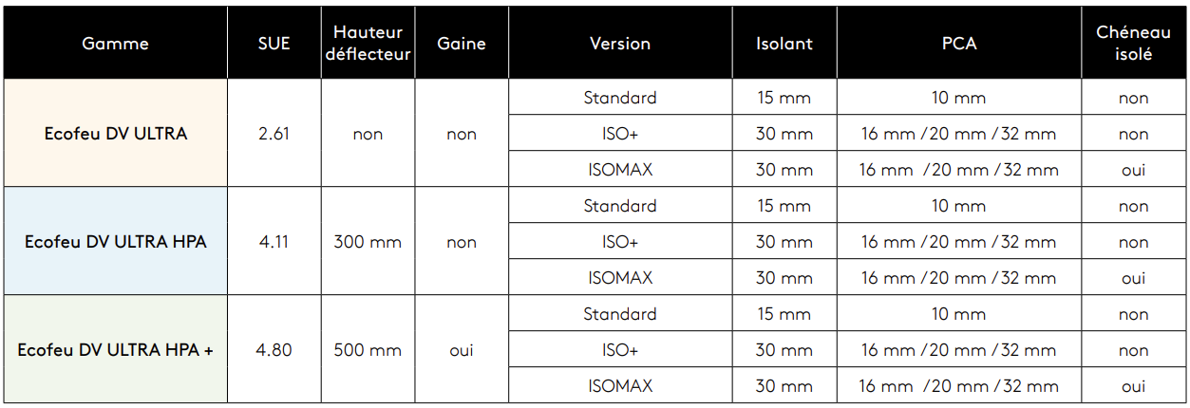
*SUE indiquée → pour un appareil de dimension 200*300cm

Gamme dimensionnelle : 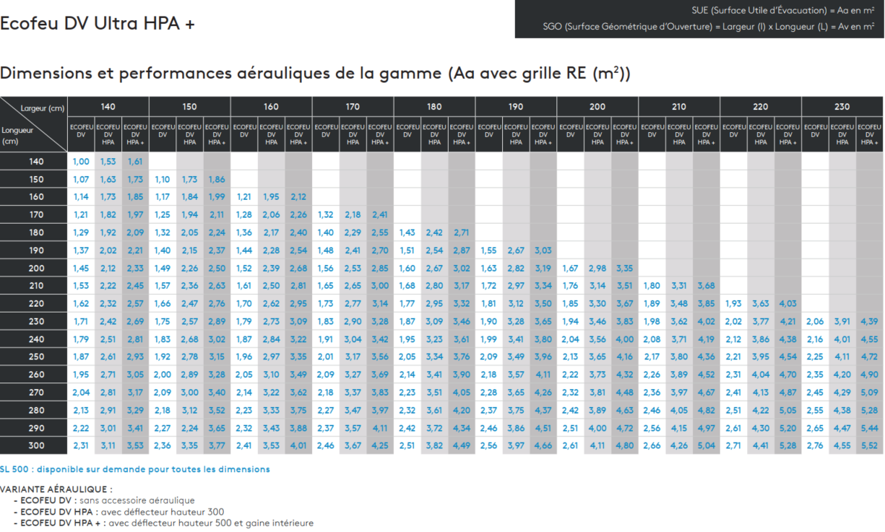
OPTIONS DISPONIBLES :

Option d’installation :
- Support sur rehausse métallique non isolée / doublée isolée, hauteur 350 mm, talon 83 mm, retombée 40mm, non isolée / isolée destiné à la rénovation.

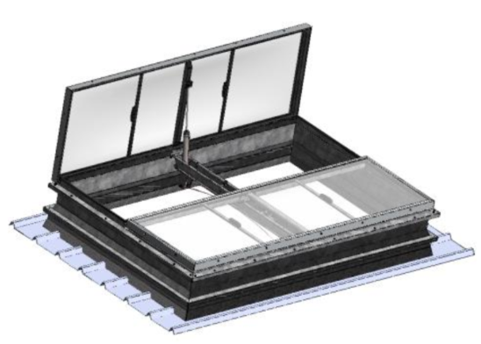
- Costière disponible pour étanchéité PVC avec kit de fixation.

- Sur embase polyester d’adaptation pour toiture bac :

Options de remplissage :
Nombreuses combinaisons possibles pour adapter les performances lumineuses, thermiques et acoustiques.
Merci de vous rapprocher de notre service prescription prescription.kla.fr@kingspan.com.
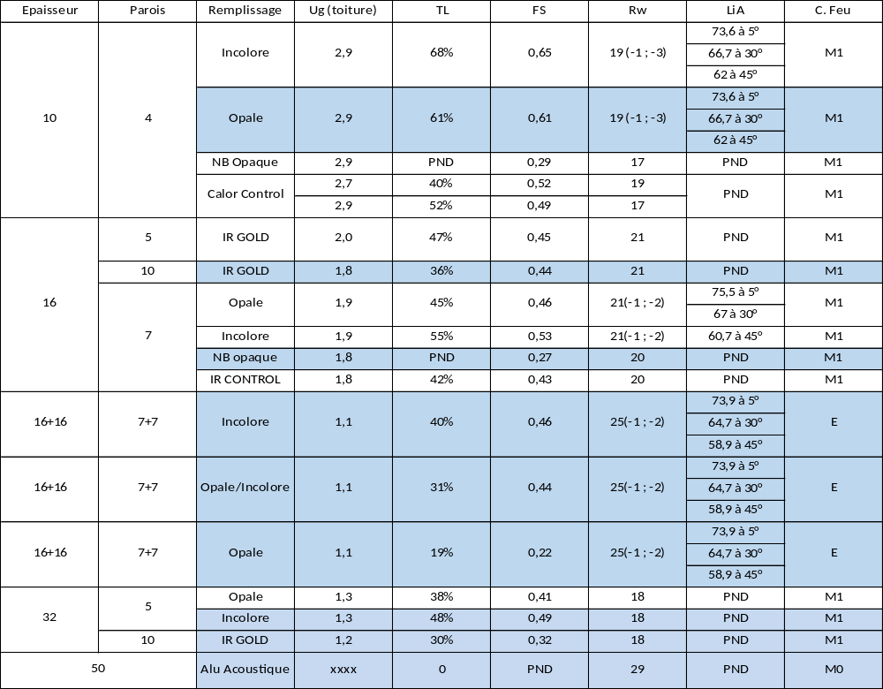

Option Acoustik Light :
Remplissage optimisé pour l’affaiblissement acoustique, maintenant un passage de la lumière naturelle tout en limitant les nuisances sonores.
Epaisseur | Remplissage | Ug (toiture) | TL | FS | Rw | LiA
10 + 6 | PCA Incolore + PCP Incolore | 2,1 | 54% | 37% | 27(-1 ; -1) | 66 à 5°

Option Polycarbonate LEC (Low Embodied Carbon) :
Polycarbonate à faible carbone incorporé (LEC), intégrant des matériaux recyclés ou renouvelables, et accompagné de Déclarations Environnementales de Produit (DEP) et de Fiches de Déclaration Environnementale et Sanitaire (FDES).
Polycarbonate KILON LEC Multiwall permet une réduction de 43 % de l’empreinte carbone sur l’ensemble de son cycle de vie par rapport à la version standard.
Changement climatique – total (GWP Global Warning Potential) = -1,66E+00 Kg CO2 eq

Epaisseur | Parois | Remplissage | Ug (toiture) | TL | FS | Rw | LiA | C. Feu
10 | 4 LEC | Opale | 2,9 | 53% | 0,61 | 19 (-1 ; -3) | 73,6 à 5°  66,7 à 30°  62 à 45° | M1
10 | 4 LEC | Incolore | 2,9 | 60% | 0,67 | 19 (-1 ; -3) | 73,6 à 5°  66,7 à 30°  62 à 45° | M1
16 | 7 LEC | Opale | 1,9 | 41% | 0,49 | 21(-1 ; -2) | 75,5 à 5°  67 à 30°  60,7 à 45° | M1
16 | 7 LEC | Incolore | 1,9 | 45% | 0,51 | 21(-1 ; -2) | 75,5 à 5°  67 à 30°  60,7 à 45° | M1

Option Grêle HR :
Conçus pour durer, nos remplissages résistants à la grêle assurent une protection optimale des lanterneaux face aux intempéries, tout en préservant la luminosité naturelle. L'option HR (hail resist) bénéficie d’une garantie étendue contre les dégâts causés par la grêle. Cette garantie permet un remplacement des plaques à 100% sur une durée de mise en œuvre de 10 ans au lieu de 5 dans les garanties contractuelles en cas de dégâts grêle.

Epaisseur | Parois | Remplissage | TL (%) | FS (%)
10 | 4 | Incolore | 62 | 60
10 | 4 | Opale | 56 | 59
16 | 7 | Incolore | 53 | 51
16 | 7 | Opale | 43 | 47
16+16 | 7+7 | Opale | 19 | 22
Options de protection solaire :
Fourniture et pose d’une protection solaire de type ECOSUN BRISE-SOLEIL de la société Kingspan Light + Air.
Ce brise-soleil est réalisé en aluminium brut ou laqué RAL XXX, ajouré, insensible à la corrosion, associé au vitrage en polycarbonate alvéolaire (PCA) des lanterneaux ponctuels ou filants.
Ce système ECOSUN BRISE-SOLEIL doit présenter une efficacité identique selon l’orientation du lanterneau sur le bâtiment et ne doit pas nécessiter l’installation d’une ossature secondaire.
Seulement 15% de transmission énergétique (facteur solaire).

Options de sécurité :
Barreaudage 1200J disponible.
Grille anti-sciage retardatrice d’effraction disponible.

Options de désenfumage :
DENFC équipé de contacteurs de fin de course (dans le cadre d’une installation dans un système de Sécurité Incendie de catégorie A ou B).
Température de déclenchement thermique possible à 68°C / 93°C / 110ºC / 120°C / 140°C / 170°C / 183°C.
DENFC sans thermofusible (dans le cas où la réglementation impose que ce soit la détection incendie qui commande le désenfumage).

Finition :
Laquage RAL 9010 intérieur de la costière et/ou de la grille
Pour tout projet en milieu agressif, exposé, bord de mer etc… la finition devra être validée par notre Bureau d’Etude.

FAQ :

Quand effectuer l’entretien et la maintenance des lanterneaux ?
Une vérification et un entretien des exutoires devront être faits obligatoirement chaque année, par le fabricant ou par une société spécialisée disposant de la certification APSAD/F17.

Vous avez une question ?
Contacter nous : prescription.kla.fr@kingspan.com

